10/27-04

Neuer Vorstand der RAL Gütegemeinschaft Flachdach

Mitgliederversammlung in der Flecktory

Bei der Mitgliederversammlung der RAL Gütegemeinschaft Flachdach in der Flecktory wurden zentrale Ämter neu besetzt: Bernhard Wagner wurde einstimmig zum Vorsitzenden gewählt, Christoph Nielacny rückt als 2. Vorstand nach. Silke Kleeberg übernimmt den Güteausschuss. Das Rahmenprogramm bot Einblicke in Produktion, Gütesicherung und Praxisanwendungen.

Neuwahlen, Abschiede und ein starkes Signal der Geschlossenheit prägten die diesjährige Mitgliederversammlung der RAL Gütegemeinschaft Flachdach. Im Oktober tagte das Gremium in der Flecktory, dem Seminar- und Schulungszentrum der Fleck GmbH in Oer-Erkenschwick. Auf der Agenda standen personelle Änderungen im Vorstand, Workshops rund um Produkte aus der RAL-Gütebestimmung und Networking beim Abendprogramm.

Neubesetzungen an der Spitze
Gründer Alexander Chirband von Nordic Industrial, Anbieter für Flachdachsicherheit, legte sein Amt als 1. Vorstand aus privaten Gründen nieder. Die Mitglieder wählten Bernhard Wagner, ebenfalls Nordic Industrial, einstimmig zu seinem Nachfolger. Andreas Cellar, bislang 2. Vorstand, stellte sich mit Blick auf seinen Ruhestand als Geschäftsführer bei Leister nicht erneut zur Wahl. Zum neuen 2. Vorstand gewählt wurde Christoph Nielacny, Geschäftsführer der Fleck GmbH. Wagner übergibt seine bisherige Funktion als Obmann des Güteausschusses an Silke Kleeberg vom Dämmstoffspezialisten Knauf Insulation. Die Versammlung würdigte das langjährige Engagement von Chirband und Cellar für die Gütesicherung in der Flachdachbranche.

„Ich freue mich sehr über das Vertrauen der Mitglieder und auf meine neue Aufgabe als Vorsitzender der RAL Gütegemeinschaft Flachdach. Mit großer Motivation möchte ich gemeinsam mit dem Vorstand die Gütesicherung weiter stärken, die Gütegemeinschaft erfolgreich in die Zukunft führen und zahlreiche neue Mitglieder für unsere Arbeit begeistern“, sagt Bernhard Wagner.

Fleck-Geschäftsführer Christoph Nielacny ergänzt: „Die Wahl in den Vorstand ist für mich Ansporn und Verpflichtung zugleich. Besonders wichtig ist es mir, die Zusammenarbeit zwischen Herstellern, Verarbeitern und Prüfinstitutionen zu stärken und den fachlichen Austausch zu fördern. Dabei sollen die Anforderungen aus der täglichen Anwendung in unsere Arbeit einfließen. Für das entgegengebrachte Vertrauen bin ich sehr dankbar.“

Praxisnähe im Programm
Die zweitägige Tagung verband Vereinsarbeit mit fachlichem Austausch und gelebter Praxis. In einem Mitgliederworkshop wurden Produkte aus der RAL-Gütebestimmung vorgestellt und Produktionsverfahren erläutert, gefolgt von einer Werksführung durch die Fertigung der Firma Fleck. Den Abschluss bildete eine praktische Übung zum Verschweißen von Kunststoffbahnen aus Polypropylen und Polyethylen mit Geräten der Firma Leister in Kooperation mit der Firma Köster. Fleck eröffnete als Gastgeber den Teilnehmenden damit konkrete Einblicke in Qualitätssicherung, Herstellungs- und Montageprozesse rund um das Flachdach und unterstrich zugleich den hohen Stellenwert der Gütesicherung in der täglichen Anwendung. Auch das Rahmenprogramm kam nicht zu kurz. So besuchten die 16 Mitglieder der Versammlung das Deutsche Bergbau-Museum Bochum und erhielten spannende Einblicke in das rund 20 Meter tiefe Anschauungsbergwerk, bevor ein gemeinsames Abendessen im „Livingroom“ die Gelegenheit für vertiefte Gespräche und Networking bot.

ca. 3.300 Zeichen
Über die Fleck GmbH
Die Fleck GmbH ist ein mittelständisches Unternehmen in Familienbesitz aus Datteln/Nordrhein-Westfalen, das seit über 65 Jahren Dachzubehör entwickelt und herstellt. FLECK bietet seinen Kunden ein breites Produktportfolio bestehend aus Zubehör für Flach- und Steildächer sowie Solaranwendungen wie Photovoltaik und Solarthermie. Der Fokus der Produktentwicklung liegt auf dem Motto “Das Mögliche. Einfach. Gemacht.“ In den letzten Jahrzehnten sind bei FLECK etwa 2.000 Produktideen entstanden, die zu nahezu 400 Patenten und Gebrauchsmustern geführt haben. Im B2B-Bereich vertreibt FLECK seine Produkte über den Baustoff- und Bedachungshandel an Dachhandwerker. Darüber hinaus berät das Verkaufsteam auch ausschreibende Stellen, Architekten und Bauherren.

Bildunterschriften

Das Bildmaterial in hoher Auflösung erhalten Sie unter: https://drive.kommunikation2b.de/d/s/1AP2BMetUfQ3vl8GKSkbd8rVoQozck9O/WeRR45T9nX50vlsidPAltTxamIFOpE1o-irog_c0mmg0

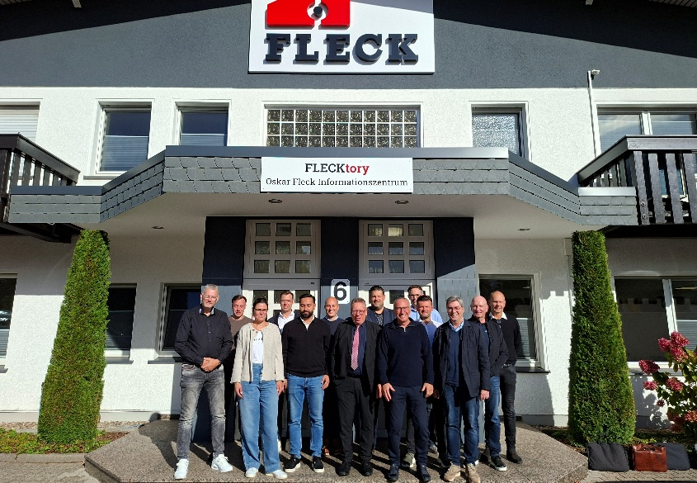
[27-04 Mitgliederversammlung]
Die Mitglieder der RAL Gütegemeinschaft Flachdach trafen sich in der Flecktory.
Foto: Fleck GmbH

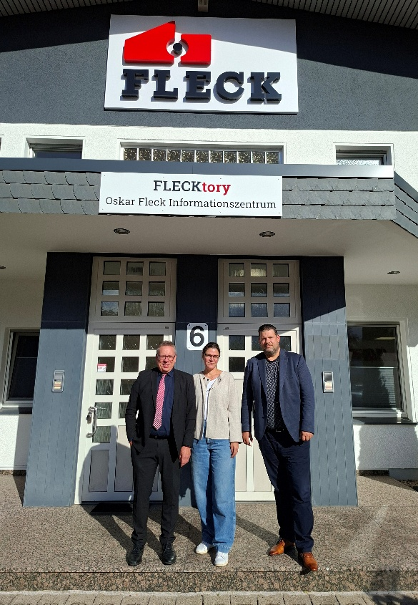
[27-04 Vorstand]
Der neue Vorstand: Christoph Nielacny, Silke Kleeberg, Bernhard Wagner
Foto: Fleck GmbH

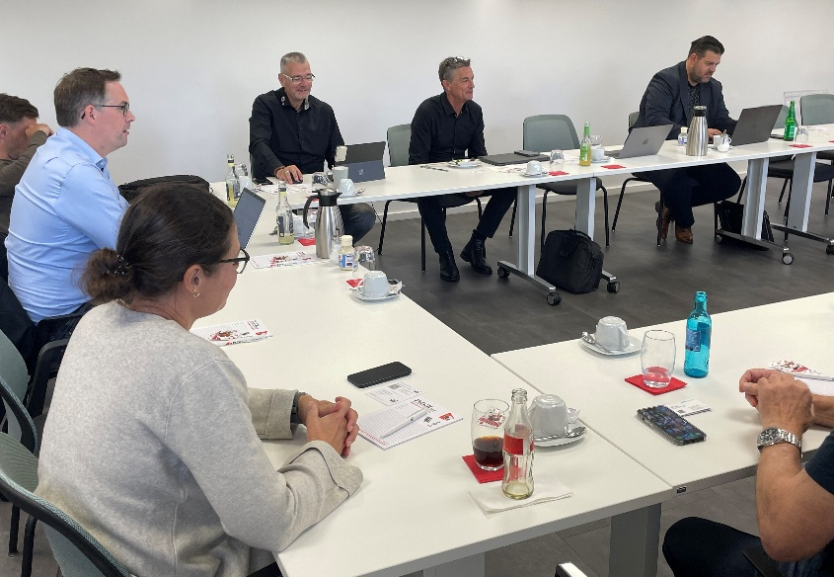
[27-04 Tagung]
Mitgliederversammlung der RAL Gütegemeinschaft Flachdach in der Flecktory in Oer-Erkenschwick: Austausch, Wahlen und Weichenstellung für die nächste Amtsperiode.
Foto: Fleck GmbH

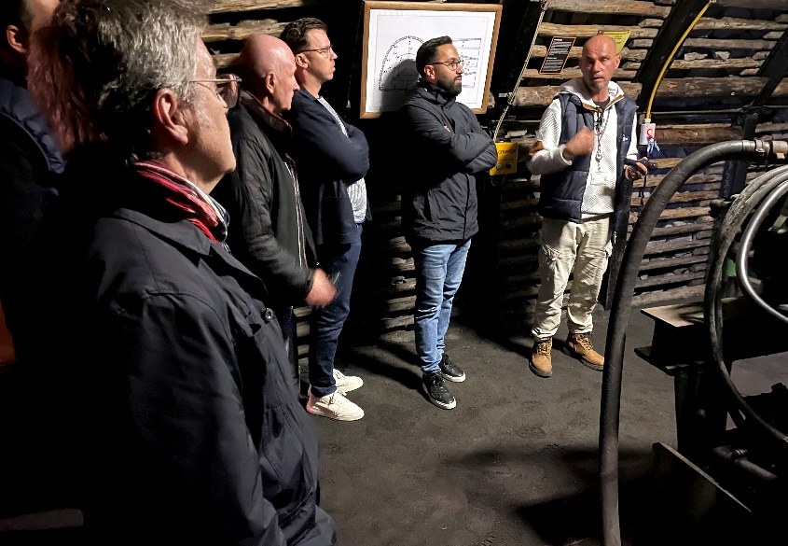
[27-04 Bergwerk]
Eindrücke aus dem Bergbaumuseum Bochum: Teilnehmende der Mitgliederversammlung bei der Führung unter Tage.
Foto: Fleck GmbH

Rückfragen beantwortet gern:

Fleck GmbH
Sylvia Jäger
Tel. +49 2363 912 317
E-Mail: s.jaeger@fleck-dach.de
www.fleck-dach.de Kommunikation2B
Viktoria Blanke
Tel. +49 (0) 231 330 49 323
E-Mail: v.blanke@kommunikation2b.de
www.kommunikation2b.de

